**NetWork HW#1**

**20174744 이 동 현**

1. 서버와 나 둘다 HTTP 1.1 을 쓰고 있다 .

2. 나의 IP주소는 172.30.1.27 이고 서버의 IP주소는 172.30.1.27 이다.

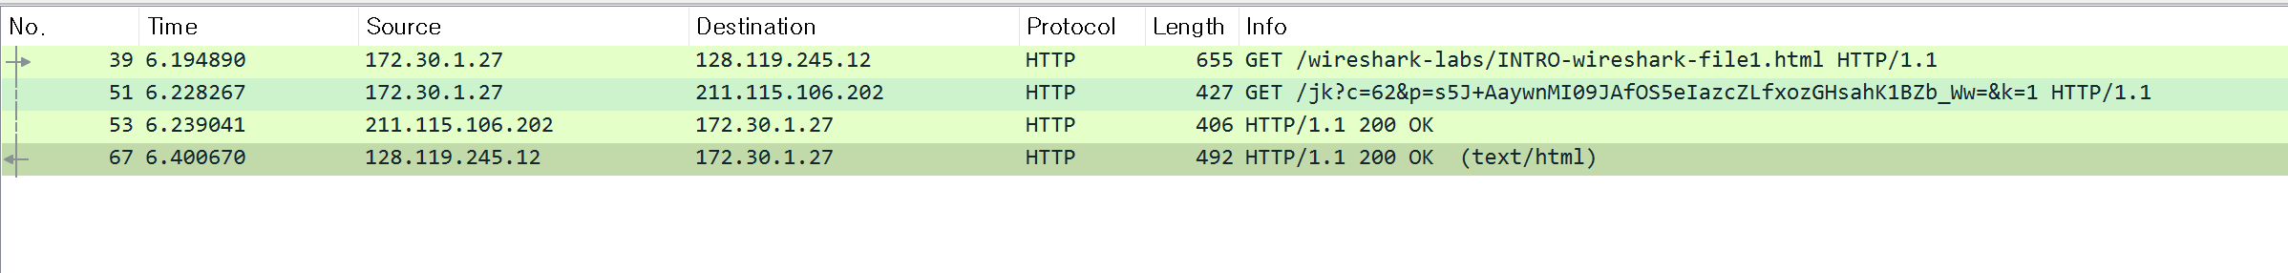

3. 서버가 리턴한 status code는 200 OK 이다.

4. Thu, 18 Mar 2021 05:27:44 에 Last-Modified 되었다.

5. content-Length 는 81 바이트 이다.

6. 첫번째에는 없다. (두번째에는 있음)

7. 서버가 Congratulations again!~ 하면서 explicitly하게 파일 내용을 return 했다.

8. 두번째 GET request부터는 IF-MODIFIED-SINCE가 있고, 그 내용은 서버가 최종 수정 시간(여기서는 2021/3/18) 이후로 원하는 content 내용을 바꾸면 클라이언트에게 전송하고, 그렇지 않으면 중복된 내용이니 그 content는 클라이언트에게 전송하지 않겠다는 뜻이다.

그 앞에는 IF-None-Match 가 있다.

9. 304 Not Modified가 서버로부터 전송되었고

file내용을 명시적으로 전달하지 않았다.

10. 1개의 GET request를 보냈으며, GET message가 든 패킷 번호는 147이다.

11. status code 와 phrase는 200 OK이다.

12. 4개의 세그먼트가 필요했다.

각각의 세그먼트들을 보면, 글의 일부 조각임을 알 수 있다.

13. 3번의 get request가 있었으며,

2번은 128.119.245.12(Initial page address, pearson logo 이미지 파일)에 , 1번은 178.79.137.164(Pearson book, 5th Edition 이미지 파일)에 목적지를 두고 있다.

14. 13번 그림을 확대한 모습이다. time에는 겹쳐진 부분이 없는 것으로 보아 순차적으로(serially) 전송되었음을 유추해볼 수 있다.

